ALOMETRIA E CRESCIMENTO RELATIVO DE Iphigenia brasiliensis (Lamarck, 1818) (BIVALVIA: DONACIDAE) NA BAÍA DO CAETÉ, PARÁ, BRASIL

Trycia Ciellen Lima de Sousa^{1,2,5*}, Valdo Sena Abreu^{1,3,5}, Rosana Esther Oliveira da Silva^{1,5}, Mara Rúbia Ferreira Barros^{4,5}, Rafael Anaisce das Chagas^{4,5}, Marko Herrmann^{3,4,5,6}.

¹ Graduando (a) em Engenharia de Pesca, Universidade Federal Rural da Amazônia (UFRA);
² Bolsista de iniciação científica UFRA-PIBIC/CNPq;
³ Petiano do Programa de Educação Tutorial do curso de Engenharia de Pesca, PET Pesca (www.pesca.pet);
⁴ Programa de Pós-Graduação em Aquicultura e Recursos Aquáticos Tropicais (PPGAqRAT/UFRA);
⁵ Grupo de pesquisa CNPq Ecologia Bentônica Tropical (www.benthos.eu) e
⁶ Professor, Instituto Socioambiental e dos Recursos Hídricos (ISARH/UFRA).
* Autor correspondente: trycia@benthos.eu

RESUMO
O bivalve marinho Iphigenia brasiliensis habita principalmente praias arenosas ou lodosas, em baías com influência de água doce ou em estuários, e apresenta distribui-se desde o Oeste do Oceano Atlântico até o Uruguai e por quase toda a costa brasileira, no entanto, estudos a respeito de crescimentos deste molusco são escassos. O presente estudo tem como objetivo estimar o crescimento relativo e a alometria das relações biomorfométricas de I. brasiliensis, coletadas mensalmente entre os meses junho de 2015 e maio de 2016, durante marés de sizígia em banco natural, situado na Baia do Caeté, localizado na região bragantina, nordeste do estado do Pará, norte do Brasil. Ao todo coletou-se 193 I. brasiliensis, com comprimento ântero-posterior de 21,2±8,7 mm, largura de 7,0±3,2 mm, altura de 14,8±6,0 mm e biomassa úmida total de 1,1±1,3 g, fixada em álcool 70%. As relações morfométricas entre as medidas externas caracterizaram-se, de acordo com o coeficiente de correlação de Pearson, “extremamente fortes”, destacando a melhor relação entre C e L. As relações peso/comprimento, classificaram-se como “substanciais”, destacando-se a melhor relação entre L e Bt. Entre todas as relações biomorfométricas, apenas a relação entre as medidas de L e A da concha classificou-se por alometrica positiva, ou seja, a taxa de crescimento de L (mm) é relativamente superior a A (mm). Através das médias de C mensais, verifica-se um crescimento relativo de 0,7 mm por mês. Conclui-se que as relações entre as variáveis biomorfométricas dos indivíduos não apresentam um crescimento uniforme, possuindo apenas uma tendência estável entre a L e a A. Os resultados deste estudo são de suma importância para inferir estudos mais completos sobre a ecologia e dinâmica do crescimento dos organismos.

Palavras-chave: Molusco bivalve; Biomorfometria; Relações morfométricas.
ABSTRAT
The marine bivalve Iphigenia brasiliensis inhabits mainly sandy or muddy beaches, in bays with influence of fresh water or in estuaries, and presents / displays distribute from the West of the Atlantic Ocean to Uruguay and by almost all the Brazilian coast, however, studies to Growth of this mollusk are scarce. The present study aims to estimate the relative growth and allometry of the biomorphometric relationships of I. brasiliensis, collected monthly between June 2015 and May 2016, during natural spring tides in Caeté Bay, located in the Bragantina region, northeast of the state of Pará, northern Brazil. In total, 193 I. brasiliensis, with anteroposterior length of 21.2±8.7 mm, width of 7.0±3.2 mm, height of 14.8±6.0 mm and total wet biomass of 1.1±1.3 g, fixed in alcohol 70%. According to Pearson's correlation coefficient, the morphometric relationships between the external measurements were "extremely strong", highlighting the best relationship between C and L. The weight-to-length ratios were classified as "substantial", emphasizing The best relationship between L and Bt. Among all the biomorphometric relationships, only the relationship between the L and A measurements of the shell was classified as positive allometric, that is, the growth rate of L (mm) is relatively higher than A (mm). By means of monthly C averages, there is a relative growth of 0.7 mm per month. It is concluded that the relationships between the biomorphometric variables of the individuals do not present a uniform growth, having only a stable trend between the L and the A. The results of this study are of paramount importance to infer more complete studies on ecology and growth dynamics of two bodies.

Key words: Bivalve mollusc; Biomorphometry; Morphometric relationships.

Introdução

No Brasil, os bivalves são tradicionalmente extraídos nos ecossistemas como de áreas de manguezais para diversos fins, sendo a princípio à utilização das conchas como moeda de troca, subsequentemente como uma importante iguaria, e atualmente o desenvolvimento dessa atividade tem caráter socioeconômico (MUEDAS; MOREIRA, 2000).
Iphigenia brasiliensis (Lamarck, 1818), conhecido vulgarmente como “taioba” ou “tarioba”, é um bivalve marinho pertencente à família Donacidae (HORTON et al., 2017). Distribui-se do Oeste do Oceano Atlântico ao Uruguai, sucedem em quase toda a costa brasileira (Pará a Santa Catarina), habitando sedimentos consolidados, como praias arenosas ou areno-lodosas em baías com influência de água doce ou em estuários (AMARAL; RIZZO; ARRUDA, 2006).
Os autores Beasley et. al (2005) ressaltam a importância socioeconômica deste molusco ao longo da costa brasileira, no entanto, citam que sua comercialização restringe-se a poucos estados, como por exemplo, Pernambuco (MELLO; MARINHO, 1977/78; ALVES et al., 2006) e Bahia (SOUTO; MARTINS, 2009), no Nordeste e Rio de Janeiro (MESQUITA et al., 2001), na região Sudeste. No estado do Pará, é apreciada apenas como fonte alimentícia local, não havendo comércio por marisqueiros.
A nível nacional, estudos sobre I. brasiliensis abordam a biologia e aspectos de crescimento, relações morfométricas, ciclos reprodutivos e hermafroditismo (MESQUITA et al., 2001; CEUTA et al., 2010; SILVA; PESO-AGUIAR; RIBEIRO, 2012; BARROS et al. 2015; SILVA et al., 2016), contudo, há uma escassez de trabalhos sobre este bivalve na região amazônica.
O presente estudo tem a objetivo caracterizar o crescimento relativo e a alometria das relações biomorfométricas de Iphigenia brasiliensis (Lamarck, 1818), coletado em um banco natural, localizado na Baía do Caeté, região bragantina, litoral amazônico.

2- Material e Métodos

O estudo foi realizado em uma área de mangue situado na Baía do Caeté, denominada Furo Grande (0°50’3.49"S, 46°36’12.86”W), localizado na região bragantina, nordeste do estado do Pará (Figura 1). O período de estudo estendeu-se em coletas mensais entre junho/2015 e maio/2016, totalizando 11 coletas.
Figura 1: Localização da área de estudo, evidenciando os pontos de coleta em esquema, desde uma visão da América do Sul e Brasil (A), o estado do Pará (B) e o município de Bragança (C), destacando a área de estudo (a).
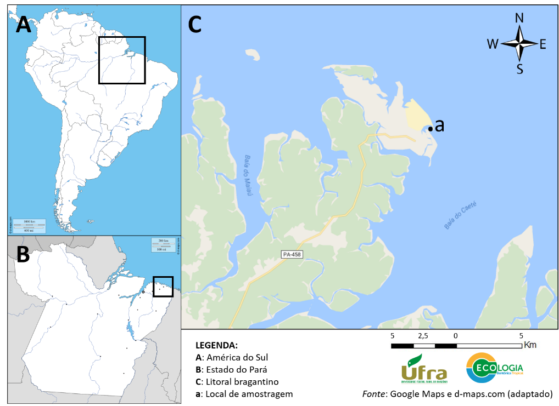
Fonte: Adaptado Google Maps e d-maps.com.
A coleta de I. brasiliensis ocorreu durante marés de sizígia, utilizando-se um amostrador cilíndrico (19 cm diâmetro, área 284 cm²), inserindo-o no substrato a uma profundidade de 15 cm, em dez pontos aleatórios dentro da área delimitada (Figura 1). Subsequentemente fixou-se os moluscos coletados em etanol 70 % e transportou-os ao laboratório de Ecologia Bentônica Tropical (www.benthos.eu), localizando na Universidade Federal Rural da Amazônia - UFRA, para posteriores determinação biomorfométricas e análises dos dados.
Em laboratório, mensurou-se as medidas externas da concha (comprimento antêro-posterior [C], largura [L] e altura [A]) com o auxílio de um paquímetro digital (TESA Data-Direct, precisão de 0,01 mm), em seguida, obteve-se a biomassa total úmida (Bt) dos indivíduos com auxílio de balança analítica (MH - 122 Series Pocket Scale, precisão de 0,01 g).

Figura 2: Medidas morfométricas da concha de Iphigenia brasiliensis, coletadas em banco natural, situado na Baía do Caeté, Pará. 5 mm.
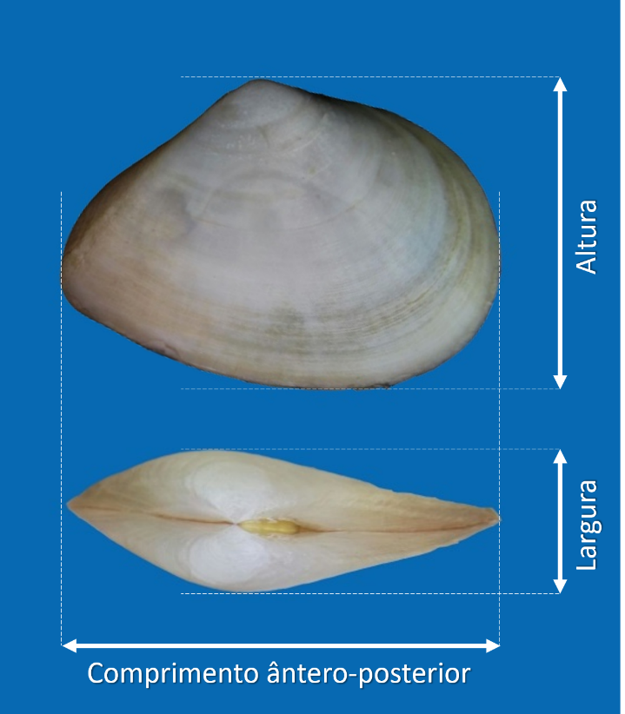

Para a análise biomorfométricos de I. brasiliensis efetuou-se relações entres as medidas externas (C, L e A) utilizando equações lineares do tipo 𝑌=𝑎+𝑏.𝑋. Para a relação peso/comprimento da espécie, efetuou-se relações entre as medidas externas e a biomassa total (Bt), utilizando o modelo geométrico 𝑌=𝑎.𝑋^{𝑏}. Utilizou-se o coeficiente de correlação de Pearson (r) para testar a existência de dependência estatística entre as variáveis das relações morfométricas e de peso/comprimento e um test t para verificar a significância dos valores de r conforme Rodrigues (2010).
Para verificar possíveis diferenças entre os rendimentos da biomassa total com os tamanhos dos bivalves disponíveis. Os coeficientes linear (a) e angular (b) das regressões foram estimados pelo método dos mínimos quadrados, sendo que para o modelo geométrico, utilizou-se a fórmula logarítmica: 𝑙𝑛𝑌′=𝑙𝑛𝑎+𝑏.𝑙𝑛𝑋. As equações foram classificadas conforme os valores do coeficiente angular (b), tais como, coeficiente alométrico negativo (b<1), alométrico positivo (b>1) e isométrico (b=1), de acordo com (FONTELES-FILHO, 1989). As diferenças estatísticas foram consideradas a um nível de significância de 95% (α=0,05) (ZAR, 2009), utilizando o software gratuito BioEstat 5.3 (AYRES et al. 2007).
Simultaneamente e complementando os dados biológicos, mensurou-se os parâmetros abióticos mensais, como a temperatura superficial da água e a salinidade, utilizando um termômetro digital e refratômetro manual, respectivamente.

Resultados e discussão

Os parâmetros abióticos variaram no decorrer das coletas, como a temperatura superficial da água variando entre 29,1ºC (junho/2015) e 36,3ºC (maio/2016), com média de 32,5±2,0ºC (±SD) (Figura 3) e a salinidade entre 13 (abril/2016) e 35 (nos meses setembro, outubro e dezembro/2015 e maio/2016), com média de 28,3±8,2 (Figura 3).

Figura 3: Variação de temperatura superficial da água (linha vermelha) e salinidade (linha azul), no local de amostragem na Baía do Caeté, Pará, no período de junho/2015 a maio/2016.

No total encontrou-se 193 indivíduos, com a menor e maior abundância nos meses de janeiro/2016 e agosto/2015, respectivamente (Tabela 1). Os dados brutos da biomorfometria efetuada em I. brasiliensis estão disponíveis em Sousa et al. (2017), na plataforma digital Data Publisher for Earth & Environmental Science - PANGAEA (https://www.pangaea.de/).
Os indivíduos coletados apresentaram comprimento ântero-posterior variando de 5,3 mm (março/2016) e 44,9 mm (abril/2016), com média de 21,2±8,7 mm, largura entre 1,4 mm (fevereiro/2016) e 15,0 mm (abril/2016), com média de 7,0±3,2 mm, altura entre 3,5 mm (março/2016) e 29,6 mm (abril/2016), com média de 14,8±6,0 mm e biomassa úmida total entre 0,009 g (março/2016) e 7,9 g (abril/2016), com média de 1,1±1,3 g (Tabela 1).
Os valores médios de comprimento ântero-posterior de I. brasiliensis apresentados neste estudo estão bem menores dos encontrados por Mesquita et al. (2016), 56,5 mm em Itaipu no Rio de Janeiro, em estudos aspectos gametogênicos e histoquímicos, Ceuta et al. (2010), 60,2 mm em Ilhéus na Bahia, em estudos em estudos referente ao hermafoditismo entre bivalves dioicos, Silva et al. (2012), 50,2 mm na Bahia de todos os Santos, referente ao estudo de ciclo reprodutivo e Silva et al. (2016), 45 mm em Cairu, na Baía, em estudos que relaciona a biometria e a proporção sexual. Entretanto Barros et al. (2015), apresentou valores médio de comprimento ântero-posterior semelhantes ao apresentando neste estudo, com média de 21,24 mm na Baia do Caeté, Pará, na mesma região onde desenvolveu-se o presente estudo.
O crescimento relativo, expressa a média de incremento de crescimento que provavelmente os indivíduos cresceram em um determinado período, a partir da análise evidencia-se que de junho/2015 a maio/2016 os indivíduos cresceram aproximadamente 8,5 mm, representando uma média de 0,7 mm/mês.

Tabela 1: Valores mensais (média e desvio padrão) do comprimento ântero-posterior (C), largura (L), altura (A) e biomassa (Bt) de Iphigenia brasiliensis, na Baía do Caeté, Pará, no período de junho/2015 a maio/2016.
Coleta (mês/ano) | N | C (mm) | L (mm) | A (mm) | Bt (g)
jun/15 | 17 | 15,4±6,8 | 4,8±2,3 | 10,7±4,6 | 0,5±0,7
ago/15 | 45 | 22,6±7,5 | 7,7±2,9 | 15,9±5,3 | 1,3±1,3
set/15 | 20 | 21,1±8,7 | 6,8±3,1 | 14,7±5,6 | 1,1±1,3
out/15 | 3 | 9,0±2,1 | 2,7±0,8 | 6,4±1,8 | 0,08±0,04
nov/15 | 30 | 21,2±10,1 | 7,0±3,7 | 15,1±7,1 | 1,3±1,6
dez/15 | 12 | 24,1±6,5 | 8,1±3,1 | 16,8±5,7 | 1,6±1,2
jan/16 | 2 | 7,9±0,9 | 2,3±0,4 | 5,2±0,5 | 0,03±0,02
fev/16 | 12 | 17,9±10,6 | 5,4±3,5 | 12,3±7,0 | 0,4±0,5
mar/16 | 6 | 10,9±4,5 | 3,4±1,5 | 7,6±3,2 | 0,1±0,1
abr/16 | 16 | 26,2±7,9 | 8,7±2,8 | 18,3±5,0 | 1,8±1,8
mai/16 | 30 | 23,9±5,7 | 8,0±2,1 | 16,8±4,0 | 1,3±0,8

Segundo Peso-Aquiar (1995), a I. brasiliensis é um molusco filtrador, que se alimenta de pequenas partículas orgânicas em suspensão, a biomassa tende a traduzir o peso do organismo, produzida a partir da qualidade e quantidade de suprimento alimentar disponível no meio onde é inserida. No entanto, Ojea et al. (2006) e Dridi et al. (2007) notam que o peso do corpo dos bivalves pode estar relacionado com o estádio de desenvolvimento gonadal, sendo que a flutuação desta variável pode ser interpretada através da associação do peso com este aspecto fisiológico do indivíduo, como realizado em outros estudos.
Vanzolini (1993), ressalta que a variação entre as diferentes partes do corpo é denominada de crescimento alométrico ou crescimento relativo, considerando que o crescimento da concha dos moluscos tem um padrão único para cada espécie, que é determinado geneticamente, onde o crescimento relativo é o responsável pelo elevado padrão de distinção entre espécies. Para que ocorra o crescimento da concha, os moluscos bivalves depositam material calcário somente nas extremidades da concha.
As relações morfométricas entre as medidas externas caracterizaram-se “correlações extremamente fortes” (0,91 > r < 1,0), destacando a relação entre C e L (Tabela 2), com a maior correlação entre as variáveis. Esse resultado é similar ao encontrado por Barros et al. (2015) na mesma localidade, porém efetuando apenas uma amostragem. As relações peso/comprimento, classificaram-se como “correlações substanciais” (0,41 > r < 0,7), destacando-se a relação entre L e Bt (Tabela 2). Entre todas as relações biomorfométricas, apenas a relação entre as medidas de L e A da concha classificou-se por alometrica positiva, ou seja, a taxa de crescimento de L (mm) é relativamente superior a A (mm).

Tabela 2: Relações biomorfométricas efetuadas através das medidas externas (C, L e A) com a biomassa total úmida (Bt) de Iphigenia brasiliensis, entre junho/2015 a maio/2016, na Baía do Caeté, Pará.
Relações | Equação | R² | R | Alometria
C x L | L=1,1C - 1,4 | 0,99 | 0,98 | Negativa
C x A | L=0,6C – 0,3 | 0,98 | 0,96 | Negativa
L x A | L=1,8C + 0,9 | 0,98 | 0,96 | Positiva
C x Bt | L=0,1C – 1,5 | 0,75 | 0,56 | Negativa
L x Bt | L=0,3C – 1,3 | 0,78 | 0,61 | Negativa
A x Bt | L=0,1C – 1,6 | 0,74 | 0,55 | Negativa

Em geral, o crescimento de bivalves varia de acordo com a localização geográfica, sendo estimulado pelo maior aporte de alimento e aumento da temperatura, o qual pode ser também retardado pela salinidade e baixas temperaturas (ARRIECHE; PRIETO, 2006), sendo influenciado por fatores bióticos (endógenos/fisiológicos) e abióticos (exógenos/ambientais), com destaque para qualidade de água e do fitoplâncton, profundidade, correntes, sólidos em suspensão, tipos de sedimento e de fundo e exposição a ondas (GASPAR et al. 2002).

- Conclusão

Conclui-se que de I. brasiliensis não apresentam um crescimento uniforme, devido as relações morfométricas e as médias de comprimento ântero-posterior encontrados, possuindo apenas uma tendência estável entre a largura e a altura.
Estudos relacionados com a ecologia e dinâmica populacional e de crescimento dos organismos, tal como este sobre a alometria e o crescimento relativo, são de vital importância, pois amplia as interações ecológicas, além de subsidiar ações conservacionistas e gerenciar o manejo sustentável da espécie, principalmente devido a seu potencial à exploração, o que influenciaria socioeconomicamente às comunidades locais.

Referências bibliográficas

ALVES, M.S. et al. Zooartesanato comercializado em Recife, Pernambuco, Brasil. Revista brasileira de zoociências, v.8, p. 99-109, 2006.

AMARAL, A.C.Z.; RIZZO, A.E.; ARRUDA, E.P. Manual de identificaçao dos invertebrados marinhos da região Sudeste-Sul do Brasil. São Paulo: Editora da Universidade de São Paulo: 2006.

ARRIECHE, D.; PRIETO, A. Parámetros poblacionales del guacuco Tivela mactroides (Bivalvia: Veneridae) de Playa Caicara, Estado Anzoátegui, Venezuela. Ciencias Marinas, Caracas, v. 32, n. 2, p. 285-296, 2006.

AYRES, M.; AYRES-JR, M.; AYRES, D.L.; SANTOS, A.D.A.S. BioEstat: Aplicações Estatísticas nas Áreas das Ciências Biológicas. Belém - PA, 2007.

BARROS, M.R.F. et al. Relações morfométricas de Iphigenia brasiliensis (Bivalvia, Donacidae) na Baía do Caeté, Pará, Brasil. XXIV ENCONTRO BRAISLEIRO DE MALACOLOGIA, 2015, Anais..., 2015, Rio de Janeiro, 2015.

BEASLEY, C.R., et al. Molluscan diversity and abundance among coastal habitats on northern Brazil. Ecotropica, v. 11, p. 9-20, 2005.

CEUTA, L.O.; BOEHS, G.; SANTOS, J.J.B. Hermaphroditism among dioecious Tagelus plebeius (Lightfoot, 1786) (Mollusca, Psammobiidae) and Iphigenia brasiliana (Lamarck, 1818) (Mollusca, Donacidae) on the Cachoeira River Estuary, Ilhéus, Bahia, Brazil. Brazilian Journal of Biology., São Carlos, v.70, n.1, p. 125-127, 2010.

DRIDI, S.; ROMDHANE, M.S.; ELCAFSI, M. Seasonal variation in weight and biochemical composition of the Pacific oyster, Crassostrea gigas in relation to the gametogenic cycle and environmental conditions of the Bizert lagoon, Tunisia. Aquaculture, v. 263, p. 238–248, 2007.

FONTELES-FILHO, A.A. Recursos Pesqueiros: Biologia e Dinâmica Populacional. Fortaleza: Imprensa Oficial do Ceará, 1986.

GASPAR, M.B. et al. Shell morphometric relationships of the most common bivalve species (Mollusca: Bivalvia) of the Algarve coast (southern Portugal). Hydrobiologia, v. 477, p. 73-80, 2002.

HORTON, T., et al. World Register of Marine Species (WoRMS). WoRMS Editorial Board. Disponível em: http://www.marinespecies.org Acesso em: 06/08/2017 doi:10.14284/170

MELLO, R.L.S.; MARINHO, I.C.S. Moluscos comestíveis do litoral sul de Pernambuco, p. 209-226, in Anais da Universidade Federal Rural de Pernambuco, UFRPE, Pernambuco, 1978.

MESQUITA, E.F.M.; ABREU, M.G.; LIMA, F.C. Aspectos gametogênicos e histoquímicos de Iphigenia brasiliana (Lamarck) (Bivalvia, Donacidae) da Lagoa de Itaipu, Niterói, Rio de Janeiro, Brasil. Revista Brasileira de Zoologia, v. 18, n. 2, p. 523-528, 2001.

MUEDAS, W.; MOREIRA, I.C.N. Cultivos experimentais de “sururu” (Mytella falcata, Orbigny, 1842) em Alcântara/MA. Sururu, Maranhão, 2000.

OJEA, J. et al. Seasonal variation in weight and biochemical composition of the tissues of Ruditapes decussates in relation to the gametogenic cycle. Aquaculture, v. 238, p. 451–468, 2004.

PESO-AGUIAR, M.C. Macoma constricta (Bruguière, 1792) (Bivalvia – Tellinidae) como biomonitor da presença crônica do petróleo na Baía de Todos os Santos (BA). 1995. 161f. Tese (Doutorado em Ecologia e Recursos Naturais) - Universidade Federal de São Carlos, São Carlos, 1995.

RODRIGUES, W.C. Estatística Aplicada.70pp. 2010.

SILVA, P.P.; PESO-AGUIAR, M.C.; PAZ, J.R.L. Biometria e proporção sexual de Iphigenia brasiliana (Lamarck, 1818) (Bivalvia, Donacidae) da baía de Guarapuá, Cairu, BA. Arquivos Ciências do Mar, Fortaleza, v. 49, n. 2, p. 7-14, 2016.

SILVA, P.P.; PESO-AGUIAR, M.C.; RIBEIRO, G. Ciclo gametogênico e comportamento reprodutivo de Iphigenia brasiliana (Mollusca, Bivalvia, Donacidae) no estuário do rio Subaé, Baía de Todos os Santos, Bahia, Brasil. Iheringia, Série Zoologia, v. 102, n. 4, p. 359-369, 2012.

SOUTO, F.J.B.; MARTINS, V.S. Conhecimentos etnoecológicos na mariscagem de moluscos bivalves no Manguezal do Distrito de Acupe, Santo Amaro – BA. Biotemas, v. 22, p. 207-218, 2009.

VANZOLINI, P.E. Métodos estatísticos elementares em sistemática zoológica. São Paulo: Editora Hucitec. 1993.

